**培养方案教学进程核对、微调操作指南**

1、在【培养方案】-【教学执行计划】-【执行计划管理】菜单中，输入院系、年级、专业后，点击“查询”后，点击左侧节点上的“+”号展开节点，直到选中执行计划，右侧展示执行计划的课程数据；

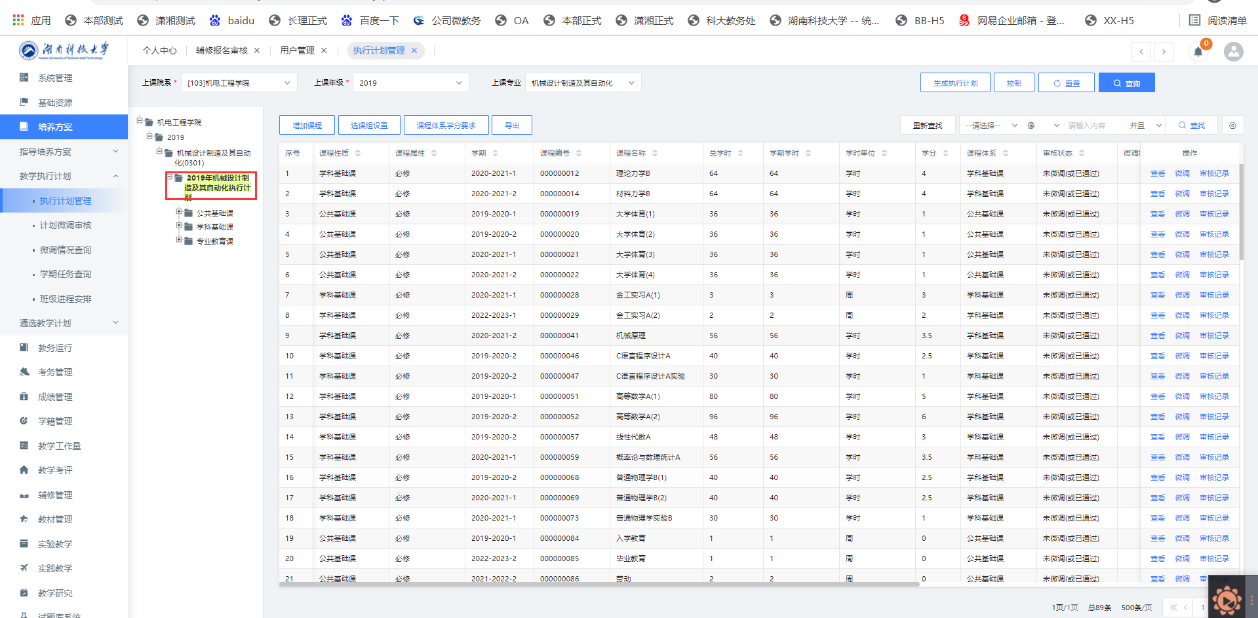

2.点击课程最右侧列中“微调”按钮，可以对该课程进行微调操作，包括：课程停开、变更学期、变更内容、课程变更）；点击“增加课程”可以在执行计划中新增课程；

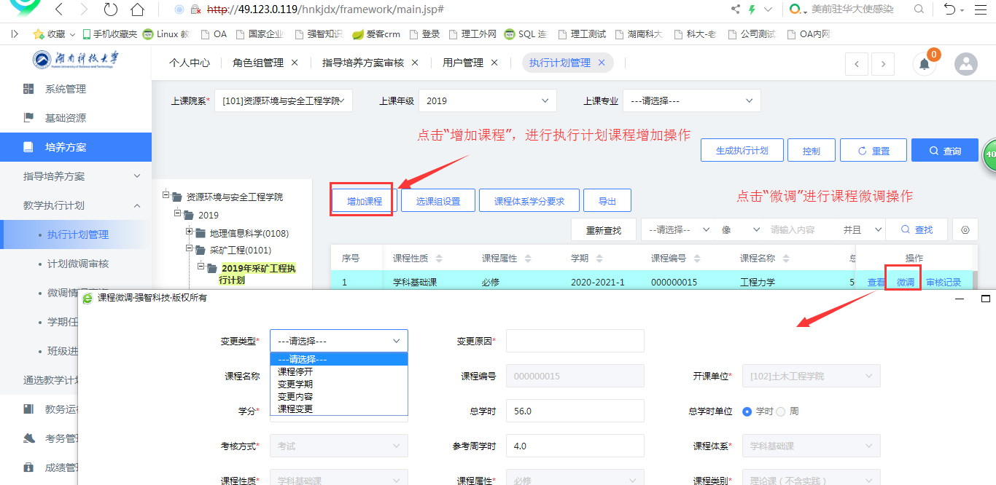

3.点击“微调”将微调信息填写好之后，点击“保存”，在弹出的页面中勾选审核人，点击送审；

说明：

（1）变更原因必须要填写；

（2）如果是需要修改课程的信息，请选择变更类型：变更内容；如果是要更换课程，请选择变更类型：课程变更；如果是要更改课程的开设学期，请选择变更类型：变更学期；如果某一门课程不开设了，请选择变更类型：课程停开；如果是需要加课程，则点击增加课程。

